Analytische Sollunwucht
Clean up 1
Restunwucht (theoretisch) 1
Soll-Unwucht 0° 1
Darstellung 1
Soll-Unwucht 180° 2
Darstellung 2

Clean up
close all
clear all
clc

Restunwucht (theoretisch)
U_rest = 0
U_rest =
0

Soll-Unwucht 0°
m = 110e-3; %[Kg]
r = 55e-3; %[m]
phi = 0;
U_zusatz = m*r*exp(1i*phi*pi/180)
du= U_zusatz-U_rest
U_zusatz =
0.0060
du =
0.0060

Darstellung
figure();
compass(du);
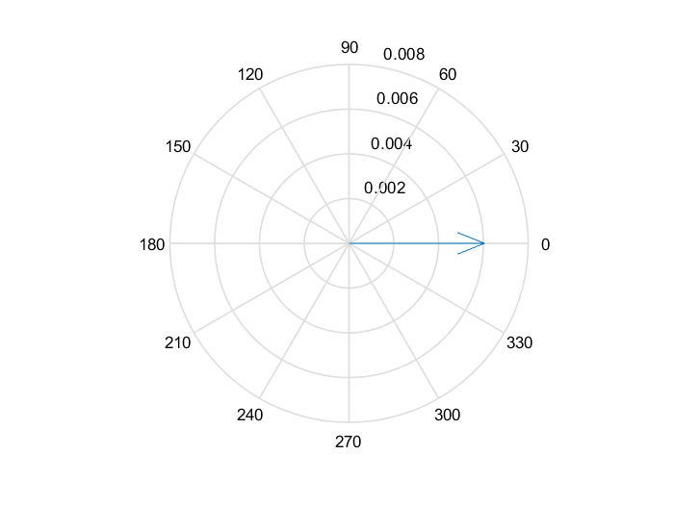

Soll-Unwucht 180°
phi = 180;
U_zusatz = m*r*exp(1i*phi*pi/180)
du= U_zusatz-U_rest
U_zusatz =
-0.0060 + 0.0000i
du =
-0.0060 + 0.0000i

Darstellung
figure();
compass(du);
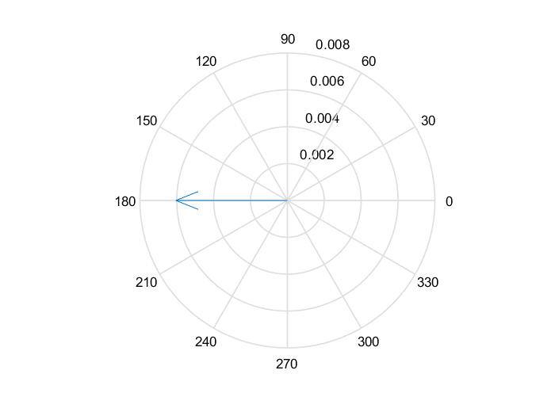
Published with MATLAB® R2017a

